Приложение
к постановлению администрации
ЗАТО г. Радужный Владимирской области
от 21.11.2023 № 1554

Выкопировка из Адресного плана
ЗАТО г. Радужный Владимирской области

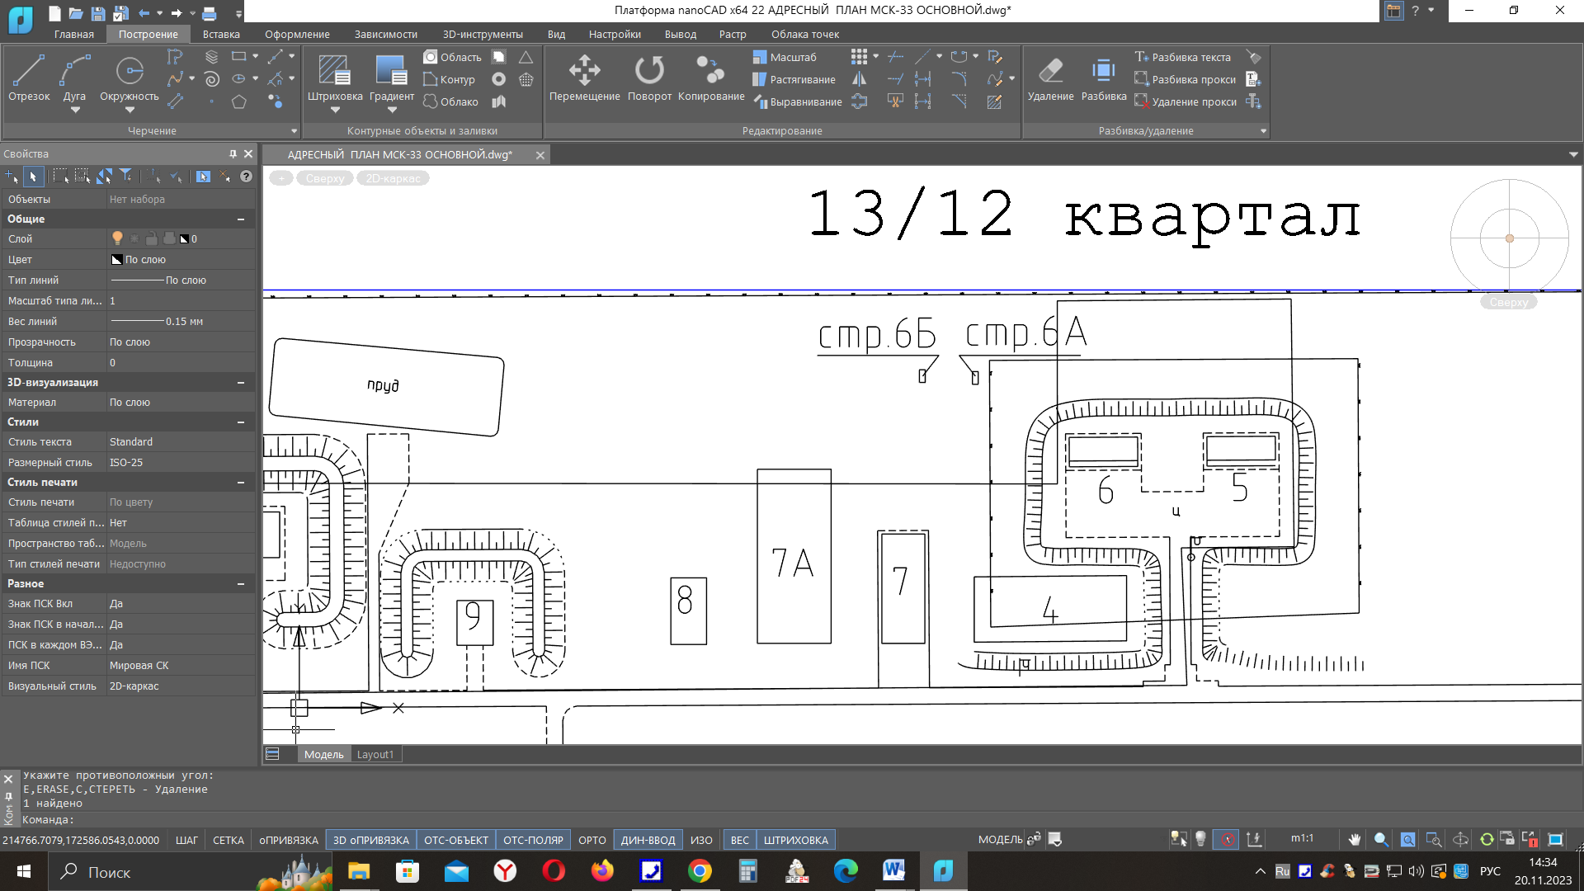

- планируемое к строительству нежилое здание

